ПРЕДМЕТ: ЕНГЛЕСКИ ЈЕЗИК РАЗРЕД: ПРВИ

ДЕСЕТА НЕДЕЉА: 18.-23.05.2020.

НАСТАВА НА ДАЉИНУ- МАТЕРИЈАЛ ЗА РАД

Драга децо, ове недеље радимо тему Моја соба – My room. Научићемо како се кажи разни делови намештаја и како ћемо да кажемо где се нешто налази. На телевизији ћете имати час Моја кућа – My house. Mолим вас да пратите тај час, а ове речи које ћемо учити овде биће наставак тог часа.
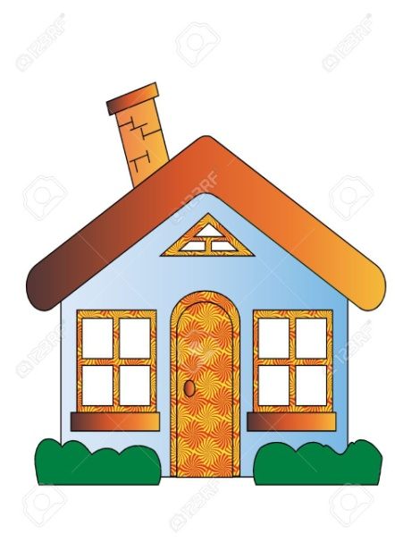
This is a house – ово је кућа
Свака кућа има собе – rooms
Koје све собе можемо да имамо у једној кући?
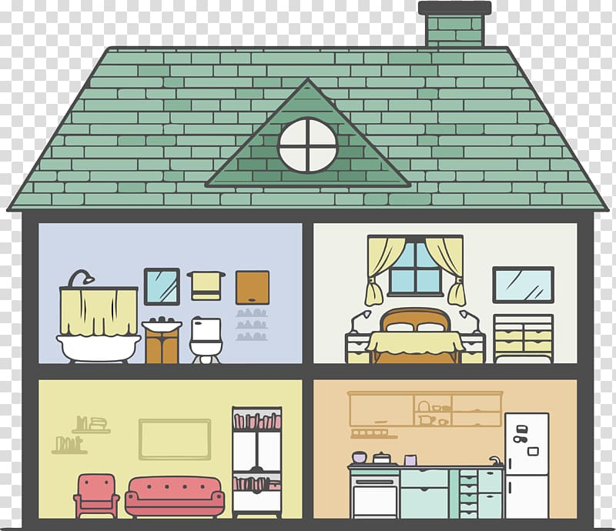
А Bathroom -купатило
А Kitchen - Кухиња
А Bedroom -Спаваћа соба
А Living room -Дневна соба
Eво како се изговарају ове речи:
https://youtu.be/WeWv_dwnX7Y
https://youtu.be/1lqZmMu5wkk

Сада да видимо које све ствари имамо у спаваћој соби- in the bedroom.
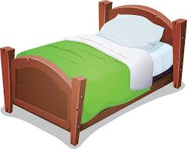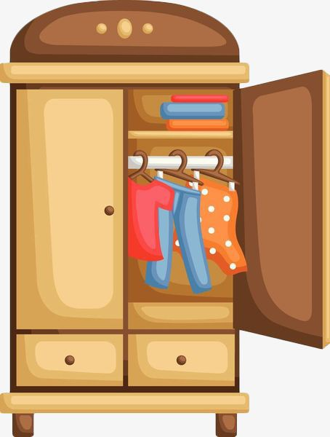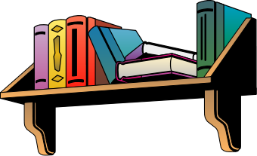
A bed – кревет a wardrobe – ормар a shelf - полица
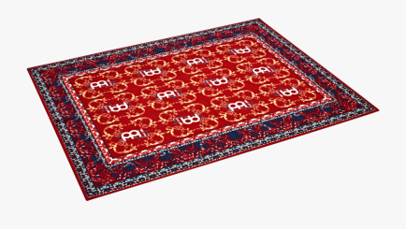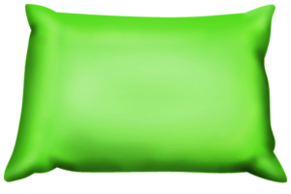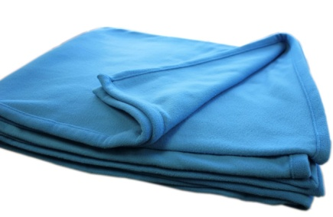
A rug – тепих a pillow – јастук a blanket – ћебе/покривач
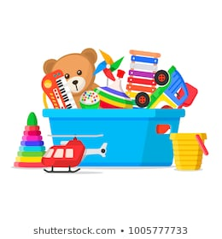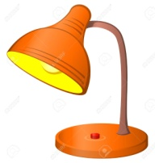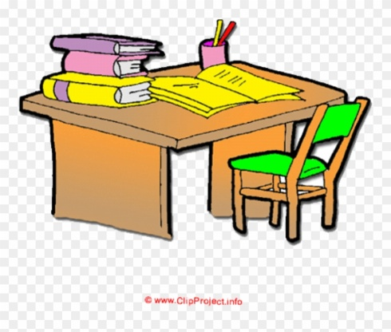
A toy box - Кутија за играчке a lamp – лампа a desk and a chair – сто и столица
На овим линковима можете да чујете како се ове речи изговарају и да вежбате:
https://youtu.be/UUADD6J07cU
https://youtu.be/obnKW3OqRwo
https://youtu.be/xxuzMvhPp44
https://youtu.be/DJfvE-Tt_c8

Хајде сада да видимо како кажемо где се нешто налази:
Where’s the apple? – Где је јабука? Where’s the ball? - Где је лопта?
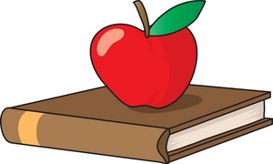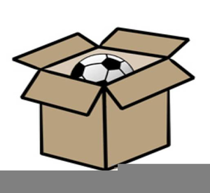
The apple is on the book – Јабука је на књизи. The ball is in the box. – Лопта је у кутији.

Where’s the dog? - Где је пас? Where’s the boy? - Где је дечак?

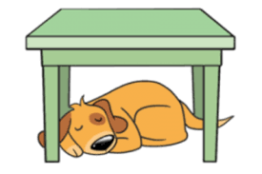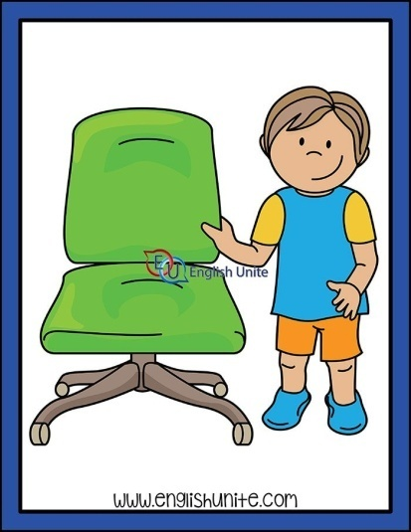
The dog is under the table - Пас је испод стола The boy is next to the chair.- Дечак је поред столице.

Where’s the boy? - Где је дечак?
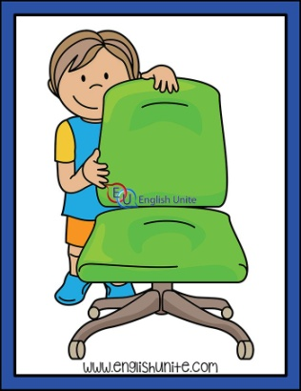
The boy is behind the chair - Дечак је иза столице
На овим линковима можете да чујете како се све ове речи кажу и користе да бисте рекли где је нешто
https://youtu.be/5Tf0DLBkkzw
https://youtu.be/uDGwhiwwxXA
https://youtu.be/PKFgBK5fbfc
За домаћи:
1. Они који имају уџбенике нека у е-учионици одслушају лекцију My room. У вашем уџбенику је лекција на страни 54. Разгледајте слику и покушајте да пронађете следеће ствари, неке слике нису баш исте као на вашој слици али су ти предмети у питању. Неких има и на два места на слици:
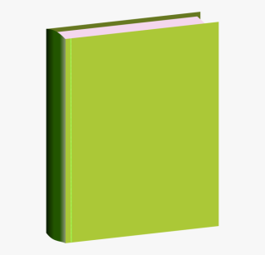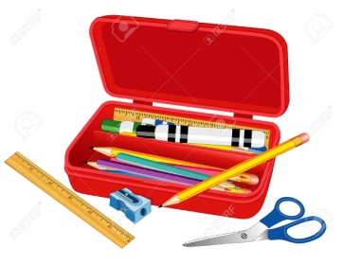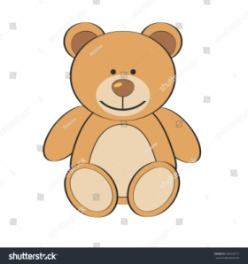
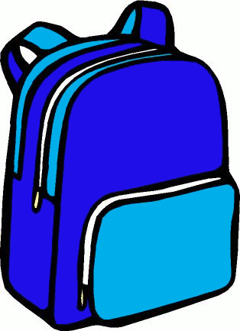
Покушајте да искористите оно што сте научили и кажите на енглеском где се шта налази у соби. Користите речи У, НА, ИСПОД, ПОРЕД, ИЗА. Можете да се играте и са братом или сестром, или са родитељима па питајте њих да нађу неки предмет и да кажу где је. Такмичите се ко ће први да нађе тај предмет и да каже где је.
За оне који немају уџбенике, искористите следећу слику на исти начин.
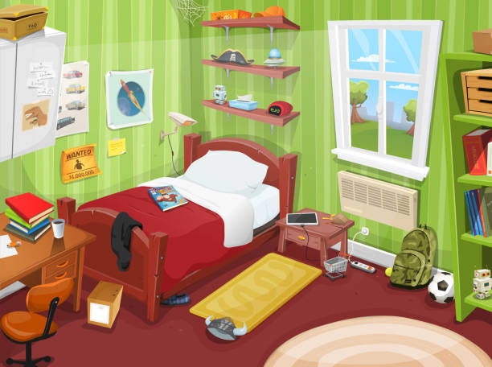
Пронађите следеће предмете и кажите где се налазе, неке слике нису баш исте као на вашој слици али су ти предмети у питању. Неких има и на два места на слици:

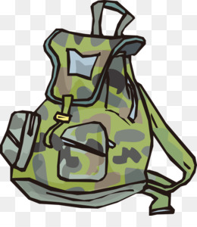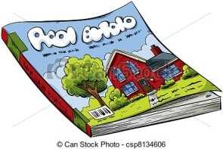
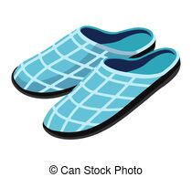
Slippers - Собне папуче
Покушајте да искористите оно што сте научили и кажите на енглеском где се шта налази у соби. Користите речи У, НА, ИСПОД, ПОРЕД, ИЗА. Можете да се играте и са братом или сестром, или са родитељима па питајте њих да нађу неки предмет и да кажу где је. Такмичите се ко ће први да нађе тај предмет и да каже где је.
Трудите се да што више користите енглески језик. Ако сте нешто заборавили како се каже, погледајте и послушајте опет видео клипове на линковима које сте добили. Увек прво поставите питање где је нешто. На пример:
Where’s the ball? – Где је лопта?
It’s on the rug. – Она је на тепиху.
2. Изаберите три предмета која хоћете са слике и снимите гласовну поруку у којој ћете својој наставници да кажете где се тај предмет налази, као што сте чули у примерима на видео клиповима и вежбали са овим сликама.
Рок за домаћи је субота до 14 сати. Молим вас да водите рачуна о року слања домаћег задатка.
Поздрав од ваших наставница: Валентина Николић, Маријана Живуловић, Тања Николић, Јулија Петровић, Јелена Крстић, Ивана Милетић

